Окружащий мир для 4 класса.

01.04.2020г. (среда)
Учебник стр. 7 – 117. Записать в словарь термины: Первобытные люди, Древний мир, иероглиф, пирамиды, Средние века, иудаизм, христианство, ислам, буддизм, рыцарь, Новое время, Новейшее время, восточные славяне, великий князь, бояре, дружинники, Крещение. Найти в текстах учебника эти термины и записать их значение, Кремль, посадник, вече, кириллица, дань, хан, Золотая Орда, монастырь, книгопечатание, первопечатники, народное ополчение, Отечественная война и дать значение.
03.04.2020г. (пятница)
Готовимся к проверочной работе №1 по следующим вопросам.
1. На какие эпохи учёные делят историю человечества?
2. Какие государства Древнего мира ты знаешь?
3. Приведи примеры знаменитых сооружений Древнего мира.
4. Почему Средние века в Европе часто называют временем рыцарей и замков?
5. Эпоха Нового времени. Какие изобретения были сделаны в то время?
6. Новейшее время. Какие достижения ХХ века ты знаешь?
7. Какая важная международная организация была создана после Второй мировой войны и чем она занималась?
8. Перечисли занятия восточных славян.
9. Каковы заслуги князя Владимира?
10. Какие занятия были в почёте у новгородцев?
11. Кто создал славянскую азбуку?
12. Что свидетельствует о широком распространении грамотности на Руси?
13. Как проявился полководческий талант Александра Невского в битве на Чудском озере?
14. Каково значение побед Александра Невского?
+ знать значение всех терминов, которые должны быть выписаны в словарик (термины смотрите в предыдущих заданиях).
08.04.2020г. (среда)
Готовимся к проверочной работе № 2 по следующим вопросам.
1. На каком материке располагается Россия?
а) Австралия
б) Евразия
в) Южная Америка
2.Россия – страна огромных равнин и величественных гор. Какая из крупнейших равнин самая плоская и низкая, поэтому на ней много болот?
А) Восточно-Европейская (Русская),
Б) Западно-Сибирская,
В) Средне-Сибирская
3. Какое озеро называют морем?
1) Байкал
2) Каспийское
3) Ладожское
4) Онежское
4. Моря каких океанов омывают берега России?
1) Атлантического
2) Индийского
3) Северно-Ледовитого
4) Тихого
5. Для какой природной зоны характерны следующие признаки: Короткое лето, земля оттаивает на полметра в глубину, вода не впитывается, там много болот, растения стелются по земле.
1) арктические пустыни 2) лесная зона 3) тундра
6. Какая из этих рек находится не в России?
1) Енисей 2) Волга 3) Амур 4) Амазонка
7. Какие типы лесов встречаются в зоне лесов?
1) лиственные 3) тропические
2) хвойные 4) смешанные
8. Какое дерево не относится к хвойным?
1)кедровая сосна
2)ясень
3)лиственница
4) пихта
9. Какие горы протянулись через всю страну с севера на юг?
А) Кавказские
Б) Алтайские
В) Уральские
10..Какая равнина раскинулась от западных границ России до Уральских гор?
1) Среднесибирское плоскогорье 2) Восточно-Европейская
3) Западно – Сибирская 4) Приволжская
11. Природная зона лесов состоит из …
А) пяти частей; Б) двух частей;
В) трех частей; В) одной части.
12. Арктический заповедник расположен ...
а) на земле Франца Иосифа; б) на Северной земле; в) на острове Врангеля.
13. . Перечисли пять самых крупнейших рек России: __________________________________________________________________
14. Составь экологическую модель пищевых связей и пищевой цепочки животных зоны тайги (Жук усач, ястреб, ель, дятел)._____________________________________________
15.. Определи природную зону и экологические проблемы, созданные там человеком.
Почва разрушается под колесами вездеходов, вытаптывается оленьими стадами, загрязняется при добыче нефти на нефтепромыслах. Для охраны природы создан заповедник «Таймырский»._______________
16.Подпиши природные зоны России.
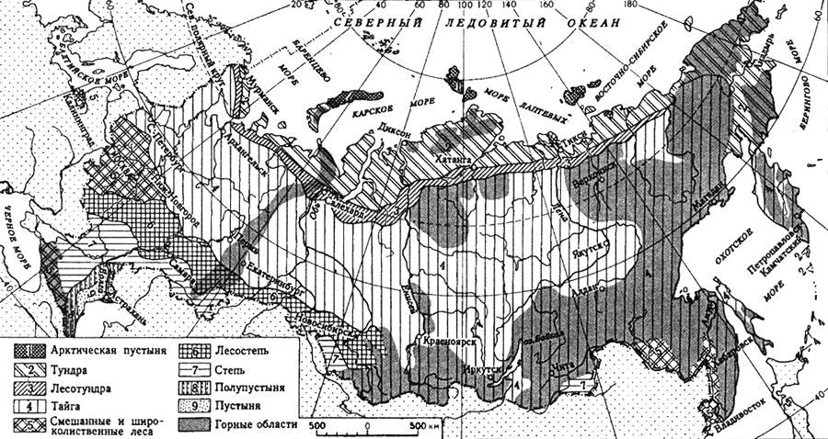
10.04.2020г. (пятница)
Подготовиться по темам:

Екатерина Великая - Стр. 105-111. В рабочей тетради ответить на вопросы из раздела «Обсудим!», «Проверь себя». Задания для домашней работы Стр. 110-111.

Отечественная война - Стр. 112-119. В рабочей тетради ответить на вопросы из раздела «ОБСУДИМ!», «Проверь себя». Задания для домашней работы Стр 117.

